はじめに

求人者マイページの開設方法（パスワード登録）

窓口・FAX等にて「求人者マイページの開設に必要なメールアドレスの登録届」を提出いただきますと、当所にてアカウント（メールアドレス）の登録が完了後連絡いたします。以下の手順で「パスワード登録」をしていただくと求人者マイページが開設されます。

※　求人者マイページからの求人申込みについてはハローワークインターネットサービスサイトの「事業主の方へのサービスのご案内」→「求人者マイページを利用する」→**「求人者マイページ操作ガイドブック」**をご覧ください。（P4参照）

1. ハローワークインターネットサービスにアクセス

　　（ https://www.hellowork.mhlw.go.jp ）

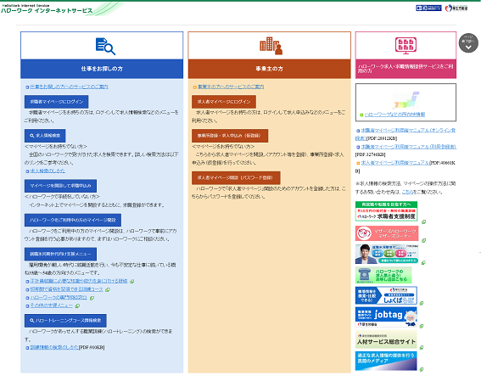

　ハローワークインターネットサービストップページの求人者マイページ開設（パスワード登録）をクリック。

1. 「利用規約確認」画面

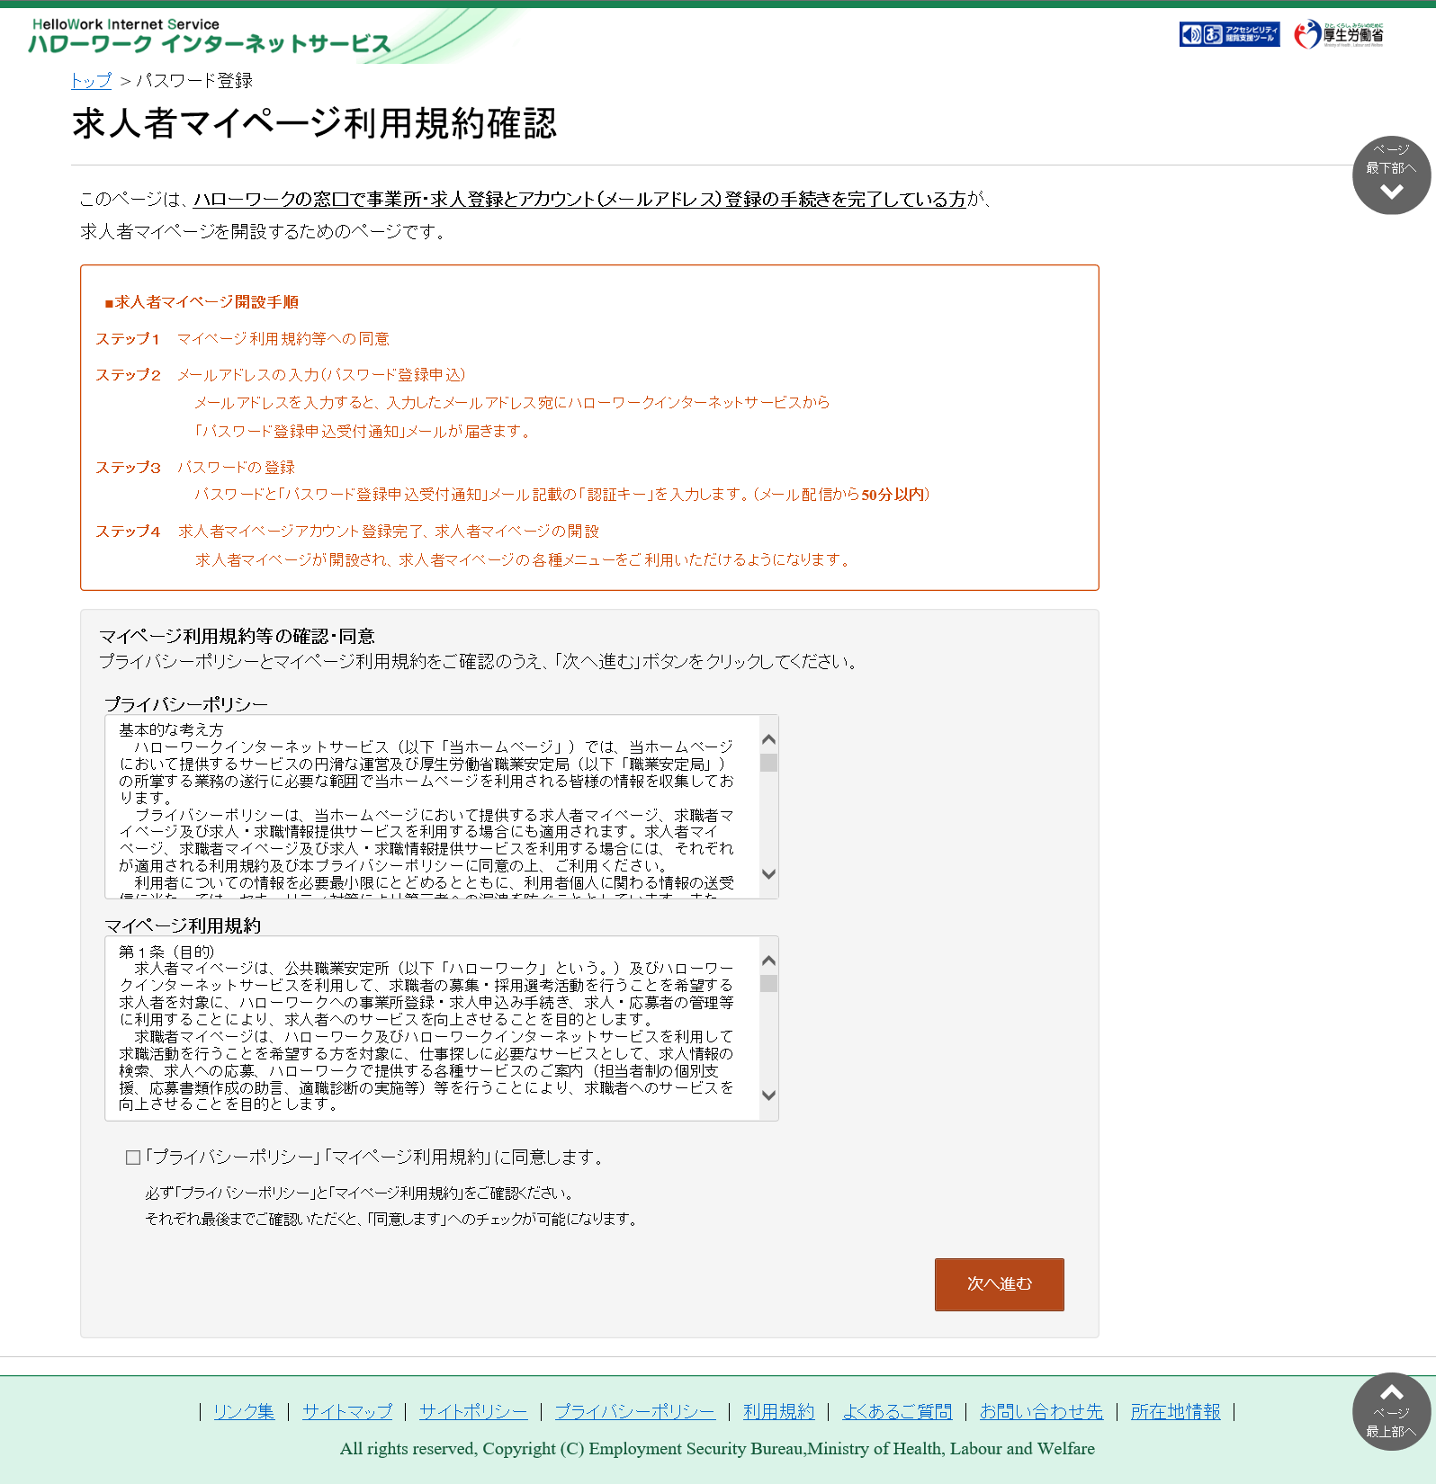

『「プライバシーポリシー」「マイページ利用規約」に同意します。』にチェックを付け（それぞれ最後までスクロールするとチェックを付けられます）、次へ進むをクリック。

入力したメールアドレスあてにパスワードの登録に必要な「認証キー」が記載されたメールが届きます。

1. 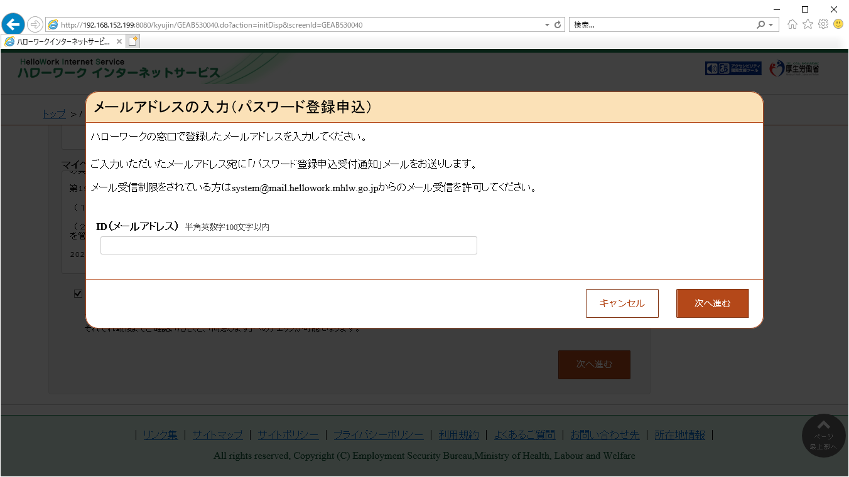　メールアドレスの入力

　アカウントとして登録したメールアドレスを入力し、次へ進むをクリック。

1. 「パスワード登録」画面

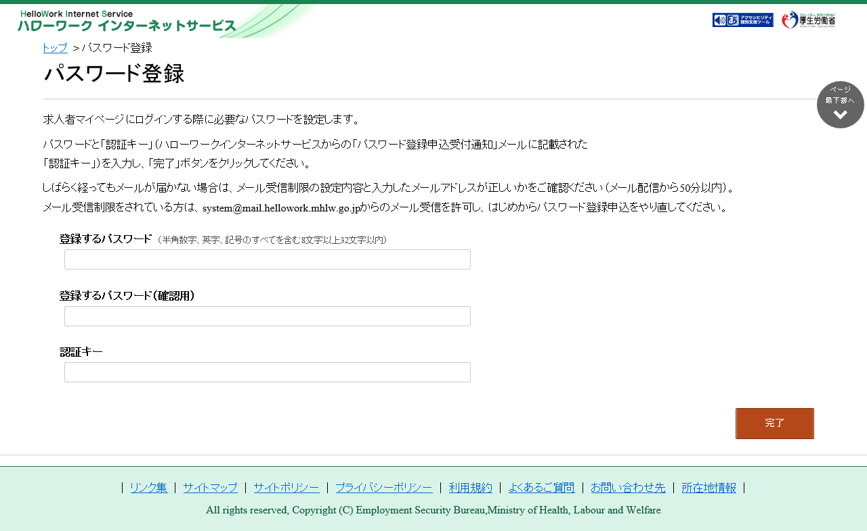

　　「登録するパスワード」「登録するパスワード（確認用）」、④においてメールアドレスを入力した後に送信されるメールに記載されている「認証キー」を入力し、完了をクリック。

1. 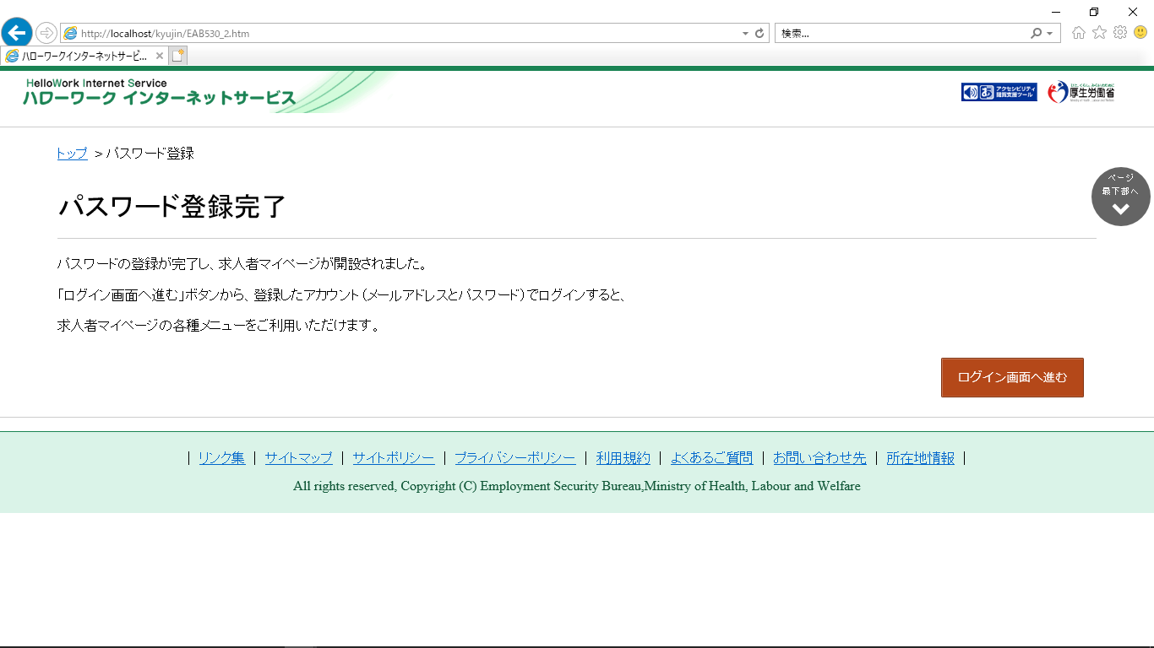　パスワード登録完了



　ログイン画面に進むボタンをクリック。

登録を完了します。



「求人者マイページ操作ガイドブック」の在処

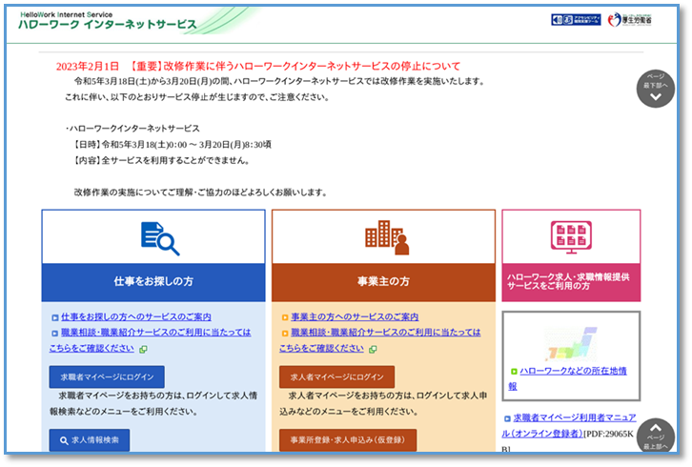

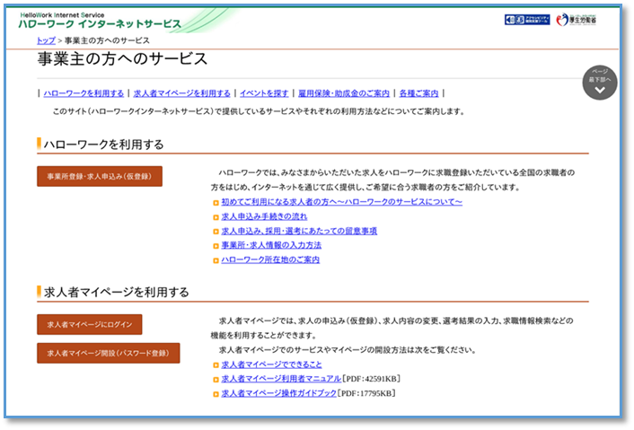

ここにあります！

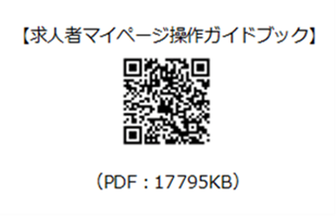求人者マイページの操作方法や、システム不具合などに関するご連絡はヘルプデスクまでご連絡ください。

TEL：０５７０－０７７４５０

受付：月曜～金曜　９：３０～１８：００

（年末年始・祝日除く）

**ハローワーク上野　事業所第一部門**

**TEL：０３－３８４７－８６０９（３１＃）**

上野事一050315